**AULA 7**

**RESCISÕES DOS CONTRATOS DE TRABALHO**

Considerações: O contrato de trabalho como qualquer outro pode sofrer uma extinção. Será normal quando for (vencido pelo tempo no caso de contrato por prazo determinado, caducidade do tempo); Ex. fim do contrato de experiência (trata-se da extinção normal – onde ninguém despede ninguém).

Mas será “anormal” quando nos contratos por prazo indeterminados – sem prazo para acabar, o mesmo for extinto quando movido por umas das partes; Isto é, o contrato por ter prazo indeterminado, as partes não ajustam o momento de fim do contrato, por isso o término é anormal.

**CAUSAS EXTINTIVAS DO CONTRATO DE EMPREGO**

1. **morte do empregado** – considerando que o contrato de emprego é do tipo “intuitu personae”, em relação ao empregado, que celebra contrato personalíssimo, a morte do trabalhador tem o condão de por fim ao pacto laboral. No que diz respeito às verbas rescisórias: passam ao patrimônio dos dependentes ou sucessores: a) saldo de salário; b) férias vencidas (se for o caso) e férias proporcionais + 1/3( Súmula 171, do TST ); c) 13º vencido (se for o caso) e proporcional; d) saque do FGTS pelos herdeiros ou sucessores do de cujus.

 b) **morte do empregador** – quando o empregador for pessoa física, é facultado ao empregado rescindir o contrato de trabalho (art. 483, § 2º, da CLT).

c) **aposentadoria compulsória**, requerida pelo empregador: quando o empregado completar 70 anos (homem) e 65 anos (mulher), será tido como rompimento do vínculo empregatício pelo empregador. Deverá, portanto pagar todas as parcelas correspondentes a uma rescisão de contrato de trabalho sem justa causa.

d) **força maior:** fatos naturais, independentes da vontade do homem (ciclone, maremoto, tempestade, inundação etc.); Caso Fortuito: situação que decorre de fato alheio à vontade da parte, mas proveniente de fatos humanos, como guerra, incêndio etc.).

*obs: a regra é a da continuidade do vínculo laboral, a força maior somente se caracteriza por absoluta impossibilidade de continuidade do vínculo em razão da inevitabilidade do evento e da inexistência de culpa do empregador.

e) **falência do empregador**: não será considerada como força maior, pois, está inserida nos riscos do empreendimento.

f) **dispensa ou despedida do empregado** – ocorre quando o empregador utiliza de sua declaração unilateral de vontade, despedindo (ou dispensando) o empregado. O empregador tem o direito potestativo (revestido de poder) de resilir o contrato de emprego, arcando com os ônus decorrentes.

g) pedido de dispensa pelo empregado (**demissão do empregado**) – é a ruptura do contrato por iniciativa do empregado. Ou seja, quem pede demissão é o empregado.

h) **dispensa indireta**: É a justa causa cometida pelo empregador, autorizando o empregado a rescindir indiretamente o contrato de trabalho e a receber, se comprovada, os direitos trabalhistas como se tivesse ocorrido uma dispensa sem justa causa.

**RESCISÃO DO CONTRATO DE TRABALHO COM JUSTA CAUSA**

**PUNIÇÕES DISCIPLINARES**

Advertência

A advertência, admoestação, censura ou repreensão, pode ser oral ou escrita e visa punir faltas

leves e reprimir que aconteçam novamente. A lei não a prevê expressamente. Quando for escrita, o empregado deverá assinar o instrumento de ciência da punição, que apenas serve como prova do comportamento do empregado. Se houver recusa, o empregador poderá se utilizar de testemunhas presenciais para certificarem, não só que o empregado foi repreendido, mas também que se recusou a assinar a comunicação.

Suspensão

O empregador pode suspender o empregado quando este praticar faltas mais graves. Não tão graves a ponto de acarretar a resolução do contrato e nem tão leves a ponto de ensejarem uma

repreensão. Durante o período da suspensão disciplinar o empregado não recebe o salário –

suspensão contratual. A suspensão disciplinar não poderá ser superior a 30 dias consecutivos, sob pena de rompimento do contrato sem justa causa.

Justa causa

É a penalidade máxima e só deve ser aplicada quando o empregado praticar uma falta muito grave ou descumprir grosseiramente o contrato, seja por ação ou por omissão. Os fatos a serem punidos não podem extravasar os contornos fixados em lei, logo, os tipos são taxativos.

**HIPÓTESES ART. 482 CLT**

Art. 482 - Constituem justa causa para rescisão do contrato de trabalho pelo empregador:

a) ato de improbidade;

b) incontinência de conduta ou mau procedimento;

c) negociação habitual por conta própria ou alheia sem permissão do empregador, e quando constituir ato de concorrência à empresa para a qual trabalha o empregado, ou for prejudicial ao serviço;

d) condenação criminal do empregado, passada em julgado, caso não tenha havido suspensão da execução da pena;

e) desídia no desempenho das respectivas funções;

f) embriaguez habitual ou em serviço;

g) violação de segredo da empresa;

h) ato de indisciplina ou de insubordinação;

i) abandono de emprego;

j) ato lesivo da honra ou da boa fama praticado no serviço contra qualquer pessoa, ou ofensas físicas, nas mesmas condições, salvo em caso de legítima defesa, própria ou de outrem;

k) ato lesivo da honra ou da boa fama ou ofensas físicas praticadas contra o empregador e superiores hierárquicos, salvo em caso de legítima defesa, própria ou de outrem;

l) prática constante de jogos de azar.

m) perda da habilitação ou dos requisitos estabelecidos em lei para o exercício da profissão, em decorrência de conduta dolosa do empregado. (Incluído pela Lei nº 13.467, de 2017)

**NA DISPENSA INDIRETA - 483 CLT**

O empregado deve notificar o empregador de sua pretensão, fundamentando a sua rescisão e solicitando o pagamento das verbas rescisórias. Normalmente, o empregador não aceita a rescisão indireta, pois, estaria assumindo a própria culpa, o que desencadeia numa ação trabalhista.

Causas que podem ensejar a rescisão indireta do contrato de trabalho:

1. exigência de serviços superiores às forças do empregado (em razão da incapacidade física ou intelectual)
2. exigência de serviços defesos, (proibidos), por lei.
3. exigência de serviços contrários aos bons costumes. Seriam atos atentatórios à moral do empregado, exemplo, solicitar de uma empregada extremamente religiosa que usasse roupas insinuantes para chamar a atenção de terceiros e potenciais clientes;
4. exigência de serviços alheios ao contrato.
5. tratar o empregado com rigor excessivo. (rigor que excede a normalidade, que extrapola, que não é sensato / “assédio moral”).
6. colocar o empregado em perigo manifesto de mal considerável.
7. não cumprir o empregador as obrigações do contrato (pagamento de salário, férias, 13 salário).
8. ofender a honra e a boa fama do empregado e de seus Familiares.
9. ofender fisicamente o empregado. É a agressão física só justificada em caso de legítima defesa, própria ou de outrem;

**CESSAÇAO DO CONTRATO DE EMPREGO POR ACORDO**

Art. 484-A. O contrato de trabalho poderá ser extinto por acordo entre empregado e empregador, caso em que serão devidas as seguintes verbas trabalhistas:

I – por metade:

a) O aviso prévio, se indenizado, e

b) A indenização sobre o saldo do Fundo de Garantia do Tempo de Serviço, prevista no § 1º do art. 18 da Lei nº 8.036, de 11 de maio de 1990; *multa*

II – na integralidade, as demais verbas trabalhistas.

§ 1º A extinção do contrato prevista no caput deste artigo permite a movimentação da conta vinculada do trabalhador do FGTS na forma do inciso I-A do art. 20 da Lei nº 8.036, de 11 de maio de 1990, limitada até 80% do valor dos depósitos.

§ 2º A extinção do contrato por acordo prevista no caput deste artigo não autoriza o ingresso no Programa de Seguro-Desemprego.

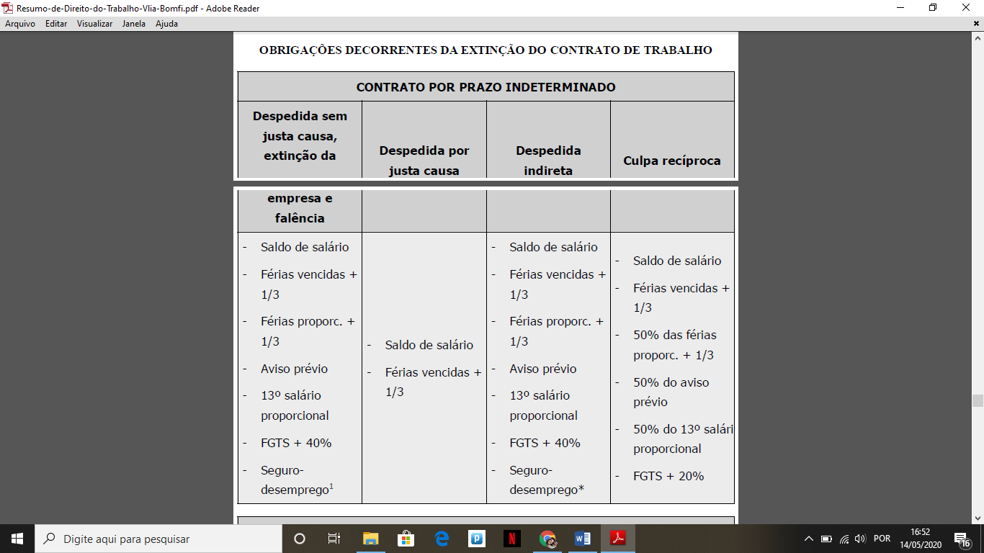

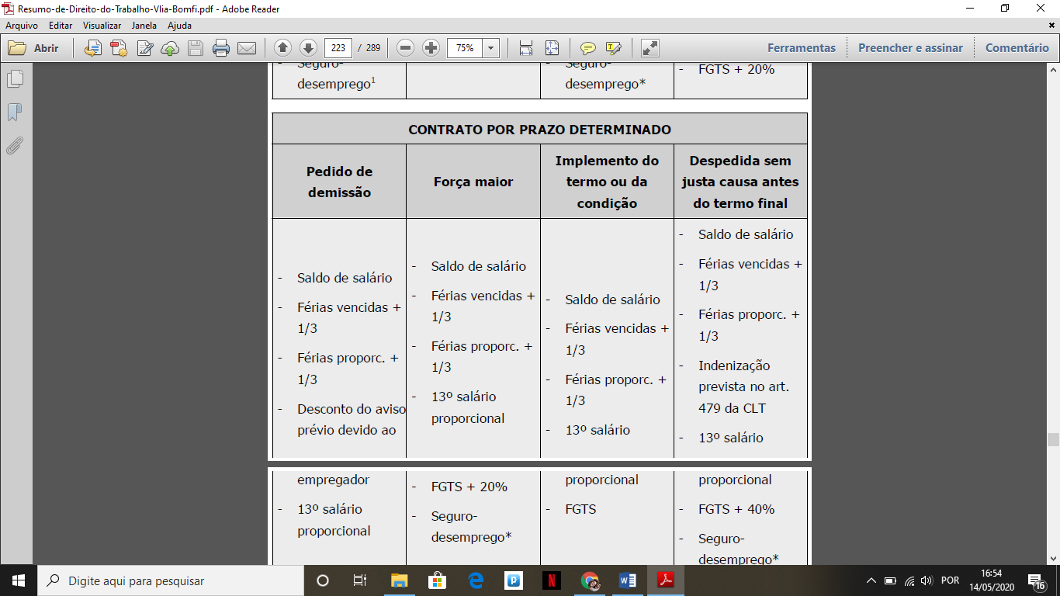

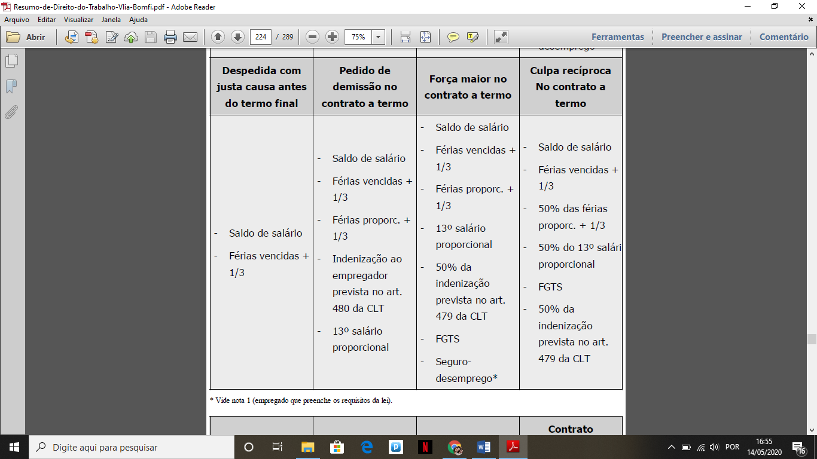

**Atividade 25pontos - teórica (05 questões)**

**Atividade participação 05 pontos**

**Referência Bibliográfica**

* RESENDE, Ricardo. **Direito do Trabalho Esquematizado**. 4. ed. São Paulo: Método, 2014
* BRASIL. Decreto Lei n. 5.452, de 01 de maio de 1943. **Consolidação das Leis do Trabalho**. Sítio eletrônico internet – planalto.gov.br
* MARTINS, Sérgio Pinto**. Direito do Trabalho**. 32 ed. São Paulo: Saraiva, 2016
* MARTINEZ, Luciano. **Reforma Trabalhista entenda o que mudou**. Saraiva: São Paulo, 2018.
* CASSAR, Volia Bomfim. Resumo de Direito do Trabalho. 6 ed. São Paulo: Gen, 2018, GEN

<http://www.planalto.gov.br/ccivil_03/LEIS/L8213cons.htm> <http://www.planalto.gov.br/ccivil_03/Decreto-Lei/Del5452.htm>